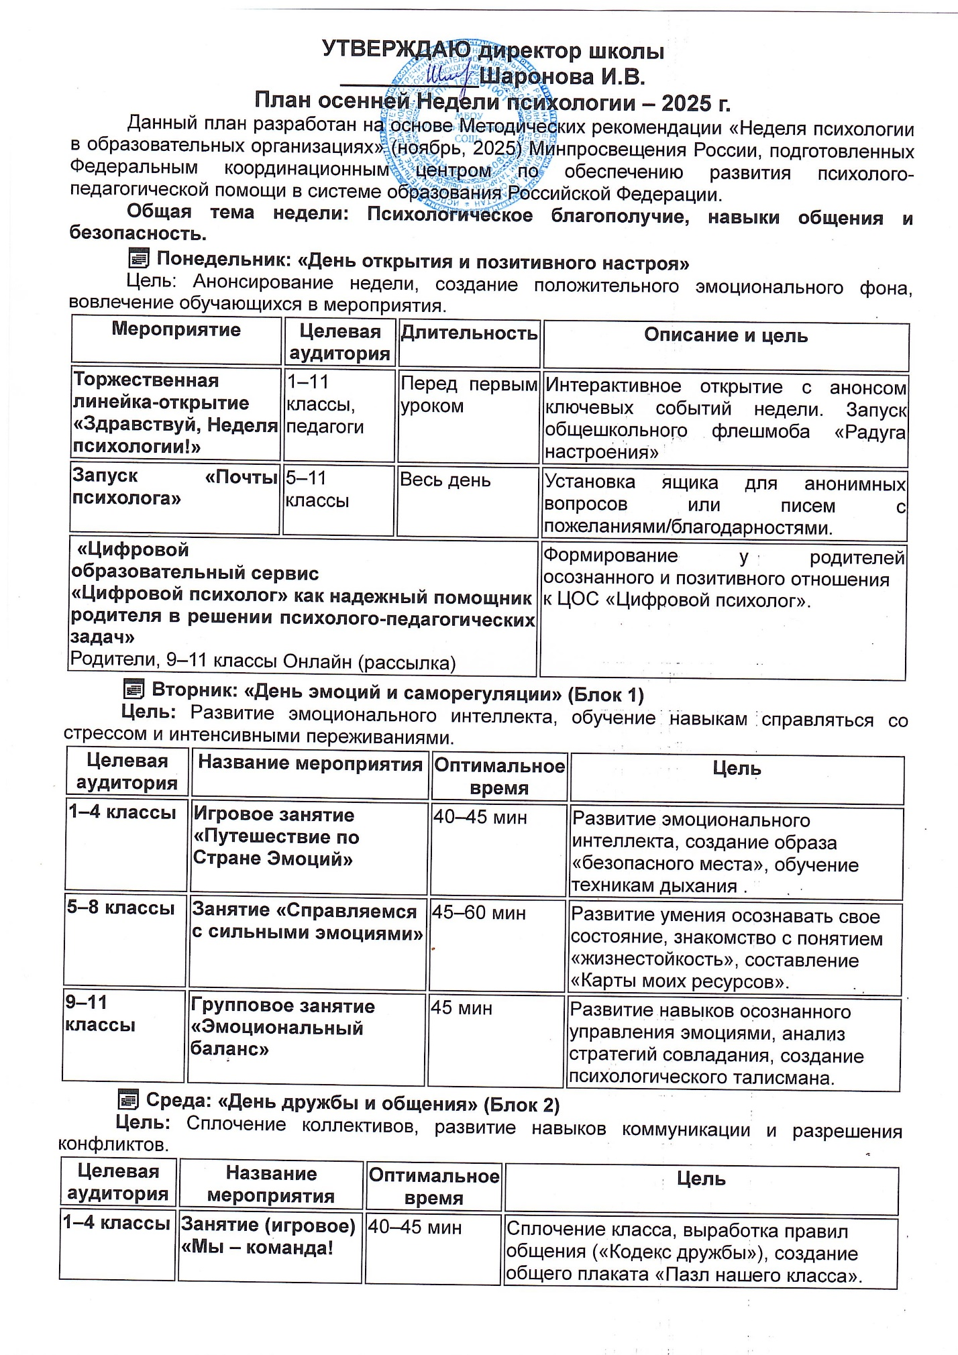

5–8 классы | Занятие с элементами тренинга «Мой стиль общения» | 45 мин | Развитие коммуникативной компетентности, изучение стилей общения через упражнение со стульями.
Педагоги | «Мы и наш коллектив: с чего начинается благополучный психологический климат»  Онлайн (рассылка) диагностика |  | Создание условий для конструктивной коммуникации в учебном  коллективе, диагностика текущего состояния социально-психологического климата  в педагогическом коллективе.
Родители | «Конструктивное взаимодействие». Онлайн (рассылка) диагностика. |  | Совершенствование навыков конструктивного взаимодействия родителей(законных представителей) с детьми. Диагностика.
📅 Четверг: «День безопасности и личных границ» (Блок 3)
Цель: Формирование психологической устойчивости, умения отстаивать границы и критического мышления.
Целевая аудитория | Название мероприятия | Оптимальное время | Цель
1–4 классы | Занятие (игровое) «Страна Безопасности: правила для маленьких исследователей» | 40 мин | Формирование представлений о личных границах, работа с понятием «Светофор безопасности», тренировка умения говорить «Нет».
5–8 классы | Занятие «Мое мышление – моя защита» | 45 мин | Развитие критического мышления (метод «Шесть шляп мышления»).
9–11 классы | Занятие «Безопасность для себя и окружающих» | 60 мин | Развитие представлений о личной безопасности, цифровая гигиена.
📅 Пятница: «Закрытие и рефлексия»
Цель: Подведение итогов, получение обратной связи, закрепление позитивного опыта.
Формат: Акции, стендовая информация, классные часы.
Мероприятие | Целевая аудитория | Длительность | Описание и цель
Акция «Дерево пожеланий» / «Забор отзывов» | Все классы | Перемены | Участники пишут на стикерах, что им запомнилось за неделю и оставляют пожелания себе, другому человеку или всей школе на импровизированном дереве в холле
Подведение итогов «Недели психологии» | Педагоги, администрация | Совещание (15 мин) | Краткий отчет о проведенных мероприятиях, обсуждение эмоционального климата.
Торжественная линейка-закрытие. Награждение | 1-11 классы |  | Подведение итогов недели. Награждение самых активных классов и участников по результатам квиза, флешмоба, конкурсов.
Чек-лист заботы о себе | 9–11 классы | Раздаточный материал | Распространение памяток по саморегуляции (на основе упражнений из Блока 1).

